Vážené kolegyně a vážení kolegové,
Zasíláme Vám bližší údaje o organizaci
- setkání příznivců a členů ČAIG,
které se koná 18. 5. 2018 v prostoru hráze přehradní nádrže Slapy a rekreačního zařízení Cholín.
Exkurze do VE Slapy - sraz před areálem pod hrází (příjezd od obce Třebenice) pro přihlášené ve 13:15 hod. Začátek exkurze do hráze ve 13:30 hod. Zkuste parkovat v obci, u hráze asi nebude moc místa pro všechny.
Setkání na Cholíně - doporučený příjezd (dopravu si zajišťuje účastník samostatně) k rekreačnímu zařízení Cholín (na levém břehu poblíž mostu přes nádrž Slapy) v 17:00hodin.
Možnost dopravy autobusem č. 360 z Prahy, nádraží Smíchov. Výstupní zastávka Cholín přímo před rekreačním zařízením. Cena jízdenky 69 Kč.
Odjezd příjezd
Nádr. Smíchov Cholín
14:45 15:54
15:45 16:54
16:15 17:24

Automobilem dle vlastního uvážení, kdy cíl je uveden na přiložené schematické mapě.
Program:
- exkurze do přehradní hráze Slapy sraz v 13:15 hod pod hrází
- rekreační areál Nový Cholín od cca 17:00 hod
- seznámení s aktuálními platnými předpisy a normami používanými při provádění a vyhodnocení inženýrskogeologického průzkumu
- informace o přípravě norem a dalších předpisů za účasti ČAIG
- diskuse k tématu
- grilování a posezení s přáteli a kolegy (cca od 19:00 hod)

Pohoštění pro účastníky zdarma (dotováno ČAIG) a možnost ubytování účastníků do soboty 19. 5. 2018 v rekreačním zařízení Cholín (dotováno ČAIG). Od účastníků bude vybíráno na místě symbolické vložné 100,- Kč.
Ubytování je vybaveno lůžkovinami a povlečením. Pro zájemce je možno zajistit na sobotu snídani – dohoda na místě v rekreačním zařízení.

V případě nouze nebo potřeby konzultace prosím volejte:
J. Tomášek – 602 244 475
A. Abramčuková – 602 183 157

9. 5. 2018 Rada ČAIG

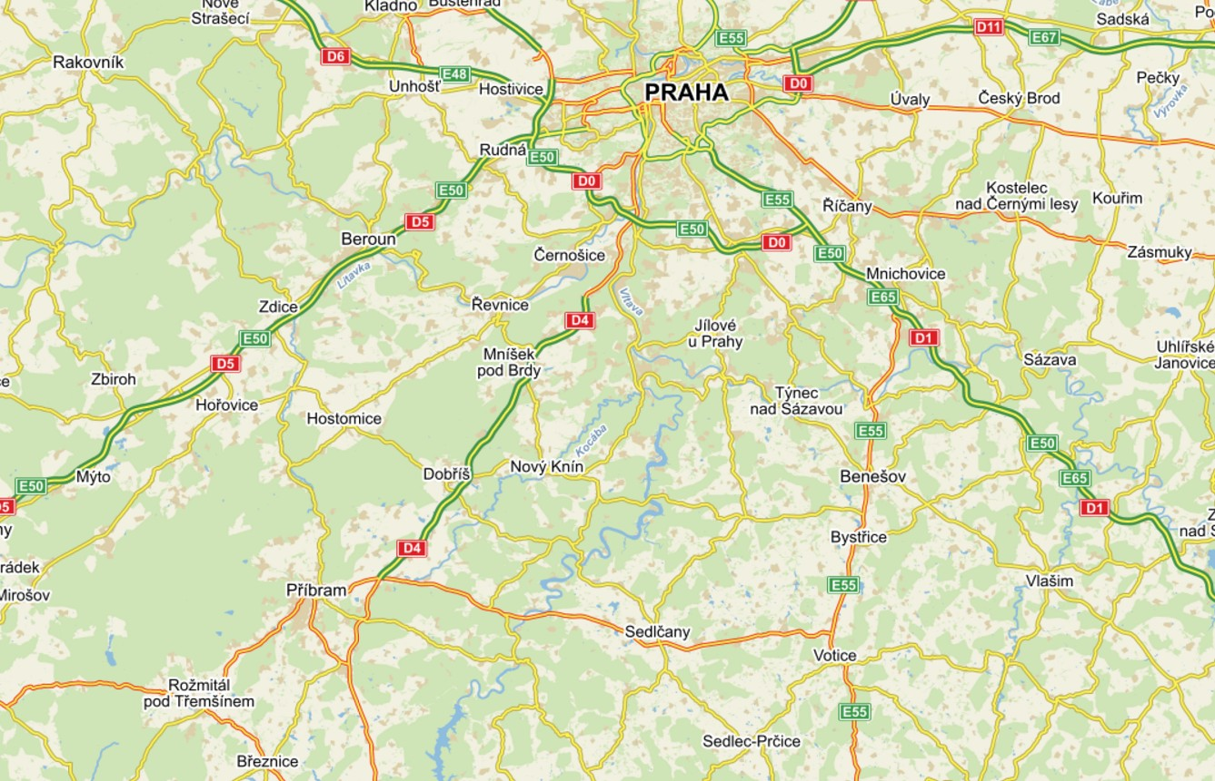
Restaurace Cholín

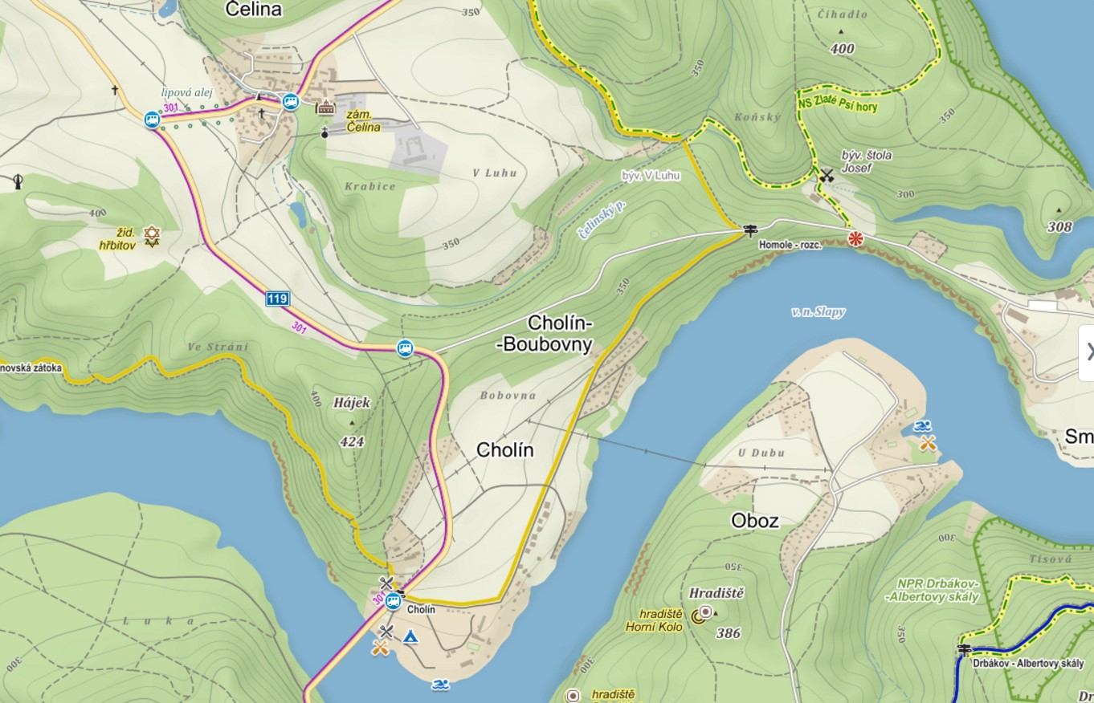
Restaurace Cholín

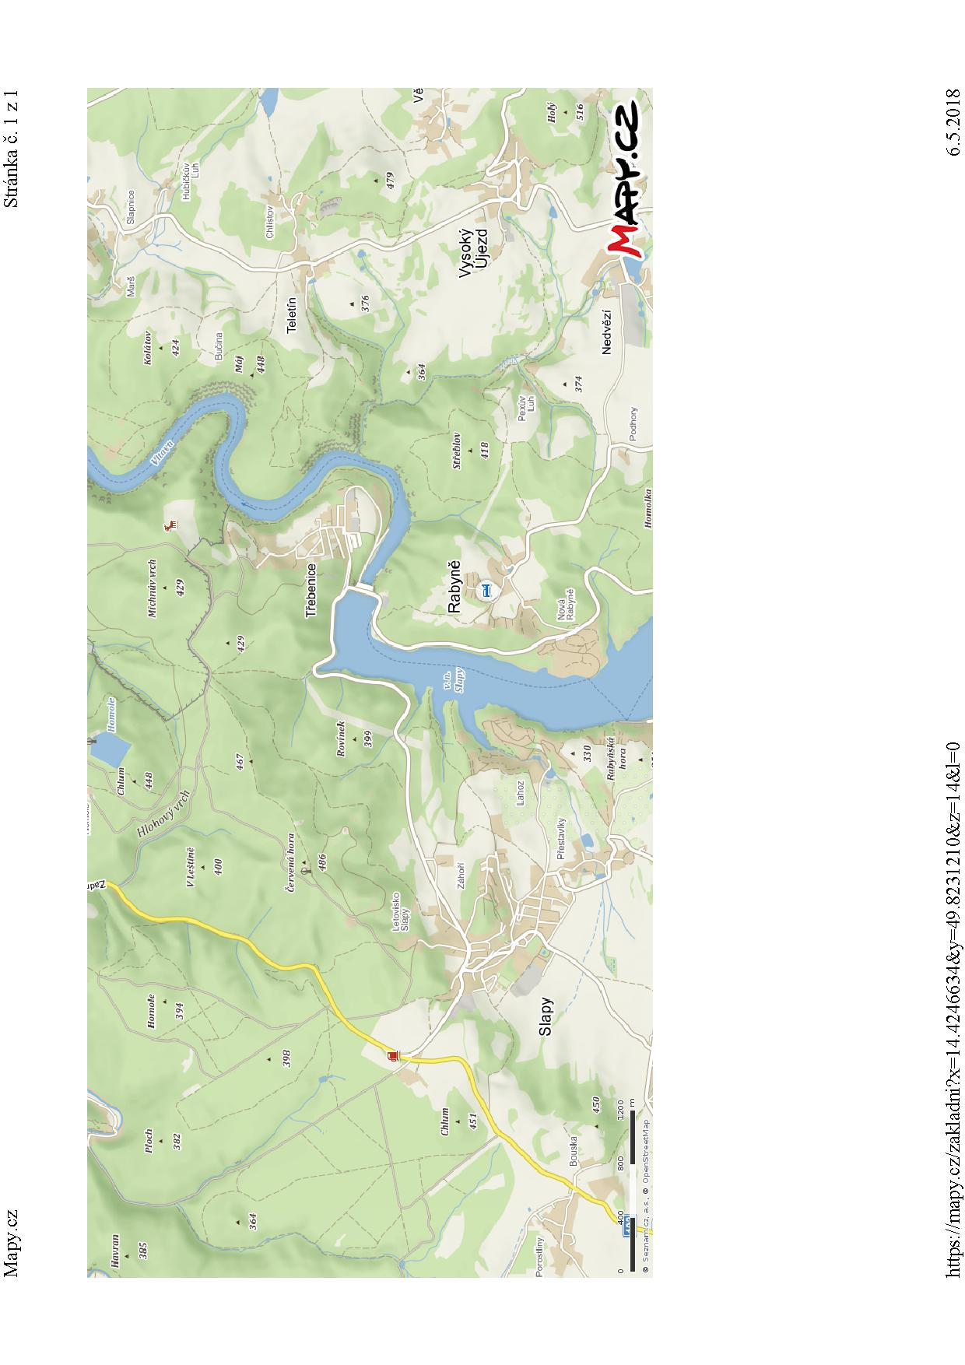
EXKURZE SLAPY
Josef

